Guia Rápido – Bloqueio de Agendamentos no mesmo Horário e Local

Sumário

Sumário 2
Guia Rápido – Bloqueio de Agendamentos no mesmo Horário e Local 3
1.1 Local de Atendimento 3
1.2 Ativação do Recurso 7

Guia Rápido – Bloqueio de Agendamentos no mesmo Horário e Local

Neste guia rápido será apresentado o recurso de “Bloqueio de Agendamentos no mesmo Horário e Local” que está disponível a partir da versão 12.03.00. Este recurso possibilita o usuário à configurar se permite ou não agendamentos no mesmo horário utilizando o mesmo local de atendimento.

Local de Atendimento

Acesse o sistema Totvs Série 1 Saúde (Personal Med) com seu usuário.

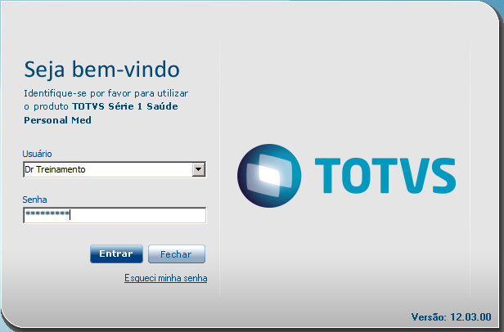

Após acesse o módulo “Atendimento Clínico” ou “Agenda”. Em qualquer um dos dois módulos vá até o menu “Arquivos” opção “Local de Atendimento”.
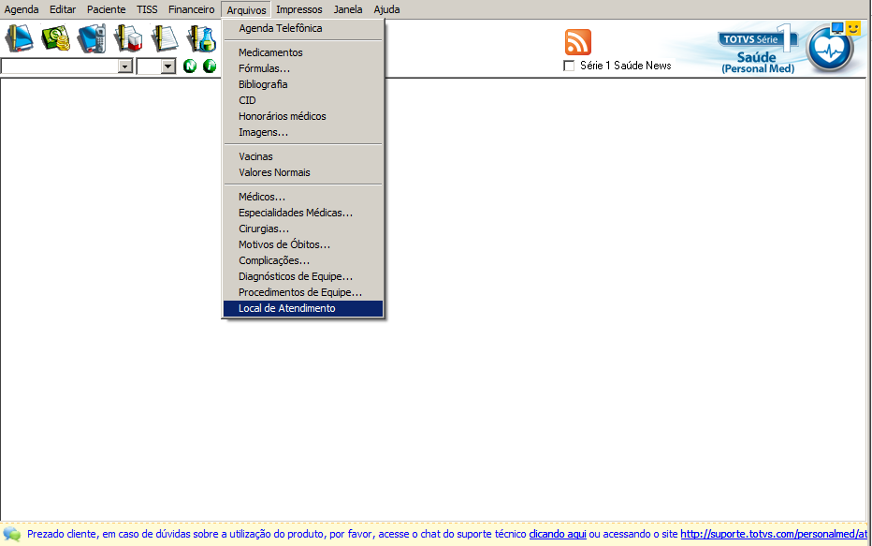

Irá abrir a tela abaixo:

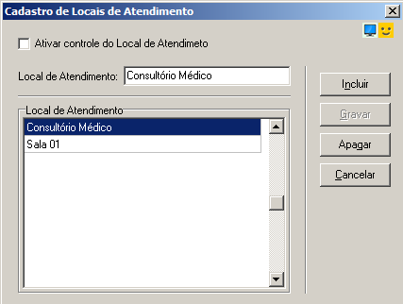

Nesta tela você encontra os locais já cadastrados e também é possível incluir um novo local de atendimento através do botão “Incluir”.

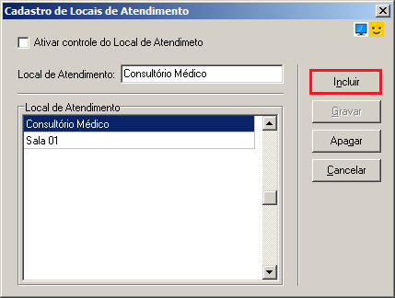

Preencher o campo “Local de Atendimento: ”

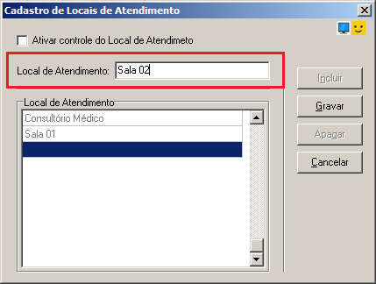

Após clicar no botão “Gravar”.
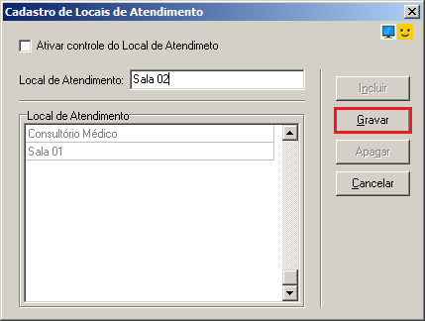

Ativação do Recurso

Na mesma tela onde você cadastra o local de atendimento existe a opção “Ativar controle do Local de Atendimento”, para utilizar o recurso habilite esta opção.

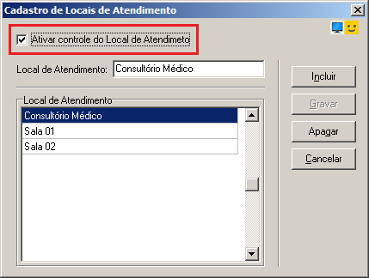

Com esta opção não é possível agendar um compromisso no mesmo horário para o mesmo local. Caso ocorra a tentativa o sistema irá informar a mensagem da imagem abaixo:
